**C.T 가을 맵 컨셉**

**크기: 90x90 (3 x 3)**

**계절: 가을**

**색: 노란색**

**성질: 미끄러움(마찰력이 0에 가까운)**

**전체적인 색감: 노란색**

**전체적인 풍경: 은행나무들이 퍼져 있는 숲, 해바라기 밭**

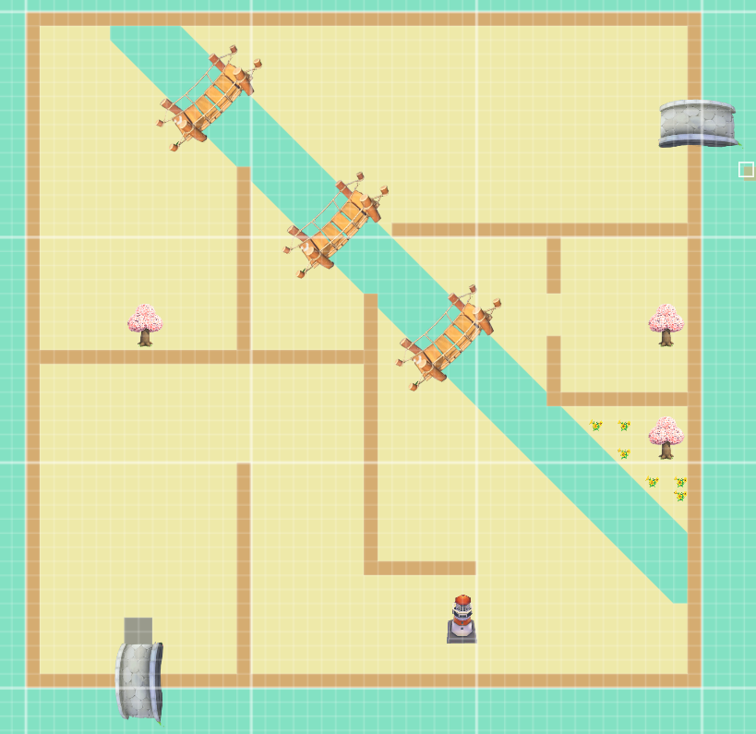

**: 시작 지점**

**: 수집형 아이템**

**: 오브**

**: 문**

**: 스위치**

**: 부서지는 벽**

**참고 이미지**

